瓦里斯问题的解法及其引申

陕西省商洛市商南县初级中学 石贵旺（726300）

17世纪英国数学家瓦里斯提出一个问题：周长相等的所有矩形中，以正方形的面积最大，证明这个问题的方法很多，这里我们采用二次函数的最大值的方法来解。
设矩形的周长为2a， 一边长为x，则另一边长为a－x，故矩形面积为
S＝x(a－x)＝－x²＋ax＝―(x―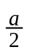)²＋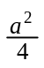
可见，当x =时，S_{最大=}
此时，另一边长a－x=a－=. 该矩形是正方形. 这就是说:“周长一定的矩形中，以正方开的面积最大.”
利用二次函数把瓦里斯问题层层引申,可得到许多有趣的数学问题.
一、靠墙围矩形问题
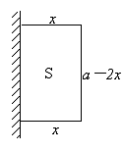
用一定长度的篱笆，靠墙围成一个矩形，问怎样围法才能使面积最大？
如图1，设篱笆总长为a，一边长为x，则与墙平行的一边长为a－2x，那么矩形面积为
S=x(a－2x) =－2x²+ax=－2(x－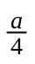)²+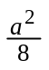.
故当x=时，S_{最大}=
图1
此时，平行于墙一边的长为 a－2x= a－2×=.
这说明当平行于墙的一边的长度是另一边长度的二倍时，矩形的面积最大.
二、三角形内接矩形问题
在一个锐角三角形中作一个内接矩形，问怎样才能使内接矩形的面积最大？
如图2，设△ABC的底边为a，高为h，设DE= x,则AQ=h – x.
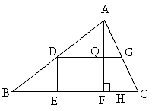
由DG//BC知
△ ADG∽△ABC，
∴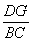=,
∴DG=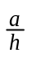(h－x),
∴内接矩形DEHG面积为 图2
S=x·(h－x) =－ x² +ax=－( x－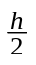)²+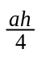,
故当x=时，S_{最大}=.
由于△ABC的面积为ah，上述计算结果表明：当把垂直于底边的矩形的一边取为三角形高的一半时，内接矩形有最大面积，最大面积恰好等于三角形面积的一半。
三、圆内接矩形问题
在圆内求作一个面积最大的内接矩形，该怎样作呢？
如图3，设已知圆的半径为R，内接矩形的一条边长为x，则由勾股定理知另一边长BC= 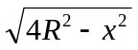。那么内接矩形面积为
S=x，则
S²=x²(4R²－x²)=－(x²－2R²)²＋4R⁴.
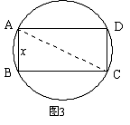
当x²＝2R², 即x=R时，
S²_{最大}=4R⁴，即S_{最大}=2R².
此时，另一边长BC= =R，
即AB=BC.
所以，当内接矩形为一内接正方形时，面积最大为2R².
四、半圆中的矩形问题
在半圆内，作一个内接矩形，怎样才能使其面积最大？
如图4，设半圆半径为R，AB=x，则AO=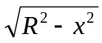，那么内接矩形面积为
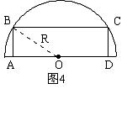
S=2x,则S²=4x²(R²-x²)＝>
S²=－4（x²－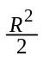）²+ R⁴
当x²=，即x= 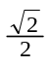R时，
S²_{最大}= R⁴，即S_{最大}= R².
而此时BC=2AO=2=R，它恰好是另一边长的二倍，所以当平行于直径的一边是另一边长度的二倍时，半圆内接矩形面积最大.

作者单位：陕西商洛市商南县初级中学.
邮编：726300；电话 15991250089
邮箱：1192274103@qq.com

